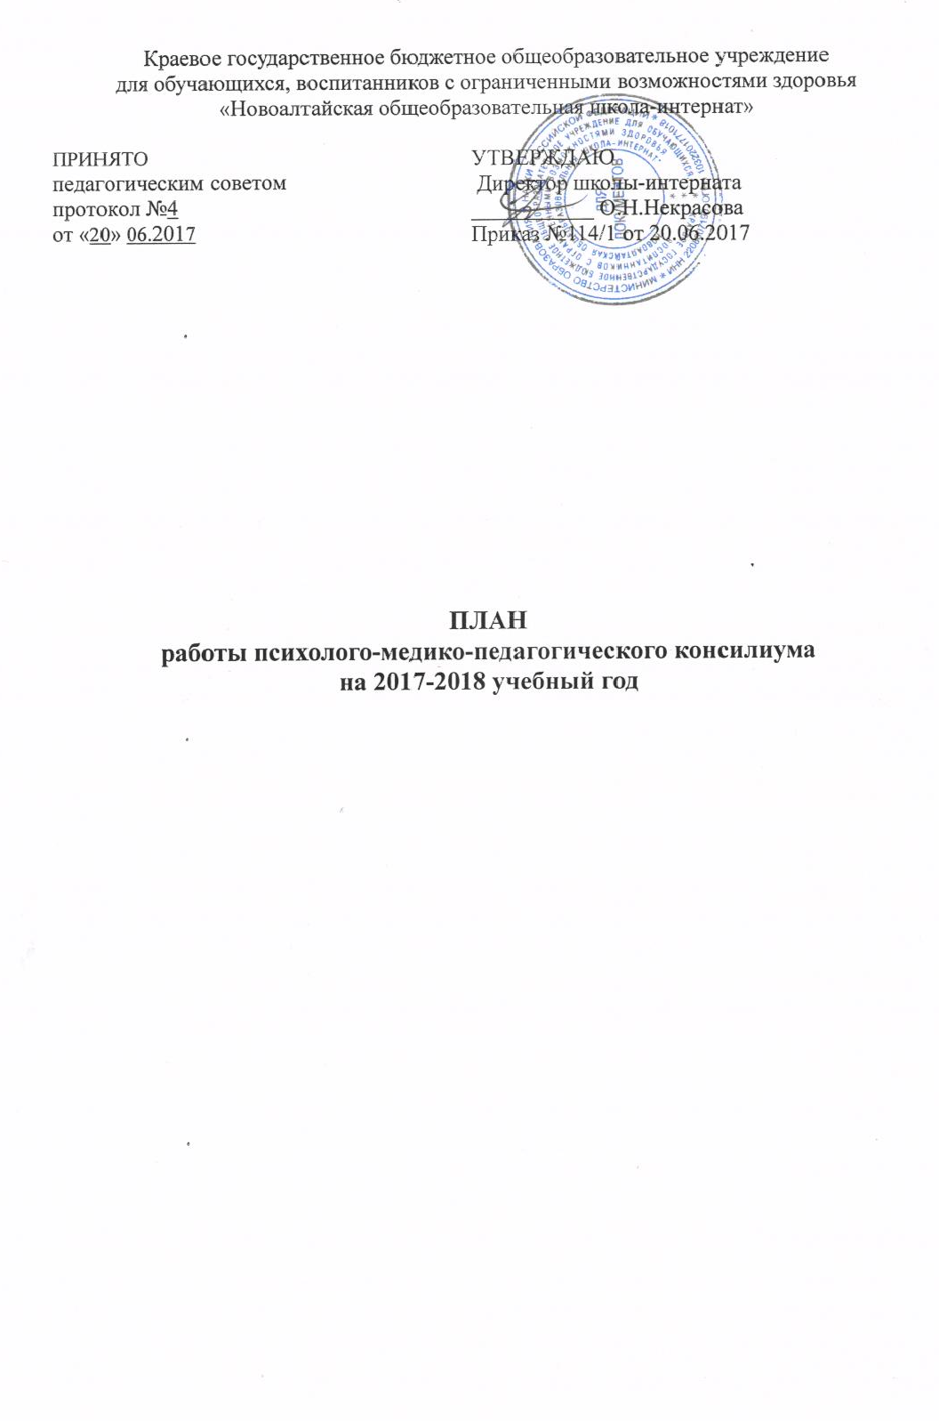

Цель ПМПк:
- обеспечение диагностико-коррекционного, психолого-педагогического сопровождения обучающихся с отклонениями в развитии, исходя из реальных возможностей и в соответствии с образовательными потребностями, возрастными и индивидуальными особенностями, состоянием соматического и нервно-психического здоровья;
- своевременное оказание помощи учителям и воспитателям в обеспечении индивидуального и дифференцированного подхода в обучении учащихся и в выборе эффективных методических приёмов, изучение личности школьника.
Задачи ПМПк:
- выявление и ранняя (с 1-х дней пребывания ребёнка в образовательном учреждении) диагностика отклонений в обучении, развитии и/или социальной адаптации;
- профилактика физических, интеллектуальных и эмоционально-личностных перегрузок и срывов;
- выявление резервных возможностей развития;
- определение характера, продолжительности и эффективности специальной (коррекционной) помощи в рамках имеющихся возможностей;
- подготовка и ведение документации, отражающей актуальное развитие ребёнка, динамику его состояния, уровень школьной успешности.

№ | Мероприятия | Сроки | Ответственный
1 | Обследование и диагностика вновь прибывших детей.  Выявление детей «группы риска». Обследование воспитанников, обучающихся с целью определения коррекционно-развивающей помощи. Разработка адаптированных программ психолого-педагогического сопровождения. | сентябрь | Председатель ПМПк
2 | Адаптация обучающихся 1 и 6 классов к школьному обучению. Выявление проблем адаптационного периода. | Октябрь  Апрель | Педагог-психолог
3. | Эффективность реализации индивидуальных образовательных маршрутов в 3-11 классах | Сентябрь  май | Председатель ПМПк
3 | Эффективность реализации ФГОС в дошкольной группе, 1, 2 кл. | Сентябрь,  январь,  май | Председатель ПМПк
4 | Уровень готовности к ГВЭ | февраль | Председатель ПМПк
5 | Выявление проблем самоопределения и профессиональной направленности выпускников. | март | Председатель ПМПк
6 | Заседание педагогического консилиума по итогам. | май | Председатель ПМПк
7 | Внеплановые заседания.  Примерная тематика заседаний:  - Изменение формы обучения.  - Обсуждение проблем в обучении, воспитании или социальной адаптации.  - Определение формы обучения для вновь прибывших в течение года учащихся.  - Работа с педагогами, классными руководителями по проблемам детей «группы риска». | по запросу педагогов, родителей (законных представи-телей) | Председатель ПМПк

